

ГЛАВНОЕ УПРАВЛЕНИЕ МИНИСТЕРСТВА ВНУТРЕННИХ ДЕЛ
РОССИЙСКОЙ ФЕДЕРАЦИИ ПО ПЕРМСКОМУ КРАЮ

Отдел Министерства внутренних дел Российской Федерации
по Пермскому району
(Отдел МВД России по Пермскому району)

ул. 1-я Красавинская, 84, Пермь, 614065

В Пермском районе сотрудники Госавтоинспекции приняли участие в совещании с заместителями директоров школ по воспитательной работе образовательных организаций района.
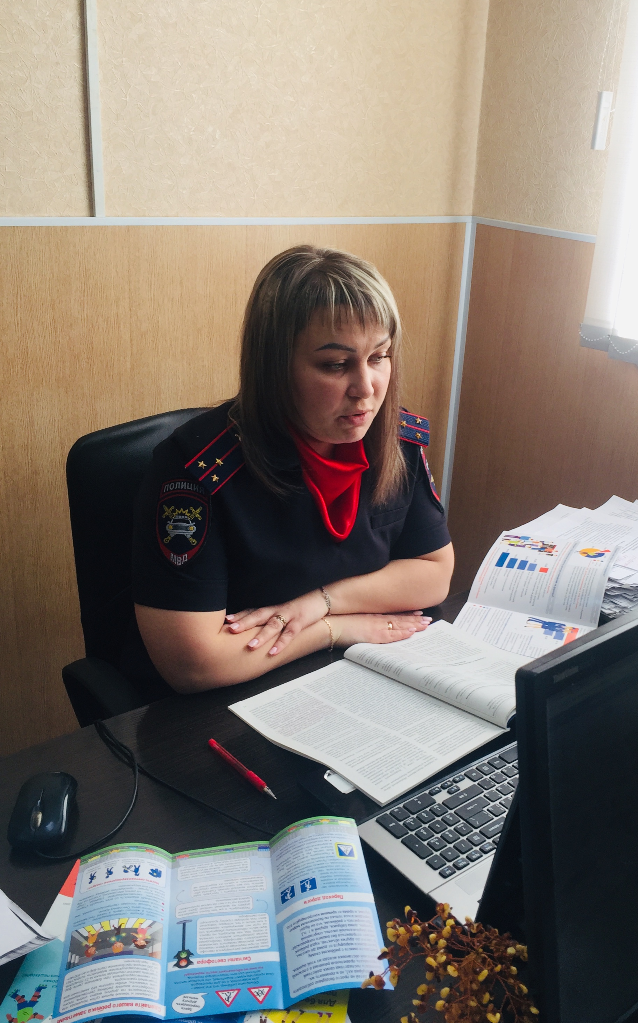

Совещание проходило в режиме видеоконференции и было посвящено организации отдыха детей и их оздоровления, включая мероприятия по обеспечению безопасности их жизни и здоровья, в Пермском муниципальном районе в 2022 году.
Перед присутствующими выступила инспектор по пропаганде БДД ГИБДД Оксана Борисова, в котором озвучила состояние аварийности на территории Пермского района, в том числе детской. Она выразила обеспокоенность по поводу детского дорожно-транспортного травматизма, как в крае, так и на территории Пермского района. Также инспектор отметила, что ГИБДД и органы образования на протяжении многих лет ведут совместную работу по обучению детей и подросткам навыкам безопасного поведения на дорогах, воспитанию грамотных и законопослушных участников дорожного движения.
На совещании были рассмотрены вопросы аварийности с участием детей, проводимая совместная профилактическая работа направленная на снижение детского травматизма, деятельность отрядов ЮИД, имеющиеся проблемы, об активных участниках районных и краевых мероприятиях для отрядов ЮИД, о перспективах совершенствования деятельности отрядов ЮИД в Пермском районе, о взаимодействии с сотрудниками ГИБДД по Пермскому району в летний период. Также озвучила вопросы недопустимости управления транспортными средствами несовершеннолетними, использования обучающимися световозвращающих элементов в темное время суток и контроля за их ношением со стороны педагогов и прежде всего родителей; результаты участия муниципальных образований в проведении краевых и районных конкурсах, акциях, а также проведении мероприятий в рамках реализации федерального проекта «Безопасность дорожного движения» национального проекта «Безопасные и качественные автомобильные дороги».
В завершении совещании все присутствующие пришли к единому мнению, что только при взаимодействии всех сторон, участвующих в воспитании детей, возможно, достичь положительных результатов в вопросах, связанных с безопасностью юных участников дорожного движения и наметили совместные цели и задачи, направленные на снижение уровня детского дорожно-транспортного травматизма в летний период

